附件2

2021年度省直部门决算公开

盘锦市双台子区文教幼儿园
2021年度部门决算

目 录

第一部分 部门概况
- 主要职责
- 部门决算单位构成
第二部分 2021年度部门决算情况说明
一、收入支出决算总体情况说明
二、财政拨款收入支出决算情况说明
三、一般公共预算财政拨款“三公”经费支出决算情况说明
四、一般公共预算财政拨款基本支出决算情况说明
五、其他重要事项的情况说明
第三部分 名词解释
第四部分 2021年度部门决算报表
一、收入支出决算总表
二、收入决算表
三、支出决算表
四、财政拨款收入支出决算表
五、一般公共预算财政拨款支出决算表
六、一般公共预算财政拨款基本支出决算表
七、政府性基金预算财政拨款支出决算表
八、一般公共预算财政拨款“三公”经费支出决算表
九、国有资本经营预算财政拨款支出决算表

第一部分 部门概况

一、主要职责
（一）对三周岁-六周岁学龄前幼儿实施保育和教育的机构，是基础教育的有机组成部分，是学校教育制度的基础阶段。
（二）实施保育与教育相结合的原则，对幼儿实施体、智、德、美诸方面全面发展的教育，促进其身心和谐发展。同时为家长参与工作、学习提供便利条件。
二、部门决算单位构成
盘锦市双台子区文教幼儿园属于2021年部门决算编制范围的二级预算单位。

第二部分 2021年度部门决算情况说明

一、收入支出决算总体情况说明
（一）收入总计345.69万元，包括：
1.财政拨款收入324.74万元，占收入总计的93.94%。其中：一般公共预算财政拨款收入324.74万元，政府性基金收入0万元，国有资本经营预算财政拨款收入0万元。
2.上级补助收入0万元，占收入总计的0%。主要是财政拨款等收入。
3.事业收入0万元，占收入总计的0%。
4.经营收入0万元，占收入总计的0%。
5.附属单位上缴收入0万元，占收入总计的0%。
6.其他收入0万元，占收入总计的0%。
7.使用非财政拨款结余0万元，占收入总计的0%。
8.上年结转和结余20.95万元，占收入总计的6.06%。主要是上年学前教育公用经费。
与上年相比，今年收入减少20.74万元，降低6.45%，主要原因：是人员退休减少，社会保障和就业支出、卫生健康支出及住房保障支出减少。
（二）支出总计345.69万元，包括：
1.基本支出345.69万元，占支出总计的100%。主要是为保障机构正常运转、完成日常工作任务而发生的各项支出，其中：工资福利支出264.09万元，对个人和家庭的补助支出6.42万元，商品和服务支出64.65万元，资本性支出10.53。
2.项目支出0万元，占支出总计的0%。
3.上缴上级支出0万元，占支出总计的0%。
4.经营支出0万元，占支出总计的0%。
5.对附属单位补助支出0万元，占支出总计的0%。主要包括0等业务支出。
与上年相比，今年支出增加20.74万元，增长6.45%，主要原因：是工资调整、商品和服务支出和资本性支出增加。
（三）年末结转和结余0万元。
二、财政拨款支出决算情况说明
（一）总体情况。
2021年度财政拨款支出345.69万元，其中：基本支出345.69万元，项目支出0万元。与上年相比，财政拨款支出增加20.74万元，增长6.45%，主要原因：是工资调整、商品和服务支出和资本性支出增加。与年初预算相比，2021年度财政拨款支出完成年初预算的106%，其中：基本支出完成年初预算的106%，项目完成年初预算的0%。
（二）一般公共预算财政拨款支出情况。
2021年度一般公共预算财政拨款支出345.69万元，按支出功能分类科目分，包括：一般公共服务支出0万元，占0%；学前教育支出278.49万元，占80.56%；社会保障和就业支出35.19万元，占10.18%；卫生健康支出12.07万元，占3.49%；住房保障支出19.93万元，占5.77%。
1.一般公共服务支出0万元，具体包括：
一般公共服务支出（类）财政事务（款）行政运行（项）0万元，主要是0等支出，完成年初预算的0%，决算数小于（大于）年初预算数的原因主要是0。
2.学前教育支出278.49万元，主要是人员工资福利支出、商品和服务支出、对个人和家庭的补助和资本性支出。完成年初预算的80.56%，决算数大于年初预算数的原因主要是工资调整、商品和服务支出和资本性支出增加。
3.社会保障和就业支出35.19万元，主要是机关事业单位基本养老保险缴费支出。完成年初预算的35.19%，决算数小于年初预算数的原因主要上年人员退休减少，社会保障和就业支出减少。
4.卫生健康支出12.07万元，主要是事业单位医疗和其他行政事业单位医疗支出。完成年初预算的3.49%，决算数小于年初预算数的原因主要上年人员退休减少，卫生健康支出减少。
5.住房保障支出19.93万元，主要住房公积金支出。完成年初预算的5.77%，决算数小于年初预算数的原因主要上年人员退休减少，住房公积金支出减少。
（三）政府性基金预算财政拨款支出情况。
2021年度政府性基金预算财政拨款支出0万元。
（四）国有资本经营预算财政拨款支出情况。
2021年度国有资本经营预算财政拨款支出0万元。
三、一般公共预算财政拨款“三公”经费支出决算情况说明
2021年度一般公共预算财政拨款安排的“三公”经费支出0万元，完成年初预算的0%。
四、一般公共预算财政拨款基本支出决算情况说明
2021年度一般公共预算财政拨款基本支出345.69万元，其中：人员经费270.51万元，主要包括基本工资、津贴补贴、奖金、其他社会保障缴费、机关事业单位基本养老保险缴费、其他工资福利支出、离休费、退休费、抚恤金、生活补助、奖励金、住房公积金、采暖补贴、其他对个人和家庭补助的支出；日常公用经费75.18万元，主要包括办公费、印刷费、手续费、水费、电费、邮电费、取暖费、物业费、差旅费、因公出国（境）费用、维修（护）费、租赁费、会议费、培训费、公务接待费、劳务费、委托业务费、工会经费、福利费、公务用车运行维护费、其他交通费用、其他商品和服务支出、办公设备购置、专用设备购置、信息网络及软件购置更新。
五、其他重要事项的情况说明
（一）机关运行经费支出情况。
无
（二）政府采购支出情况。
无
（三）国有资产占用情况。
无
（四）预算绩效情况。
1.预算绩效管理工作开展情况。
（1）绩效自评情况。根据预算绩效管理要求，我部门组织对2021年度预算项目支出全面开展绩效自评，共涉及预算支出项目1个，涉及资金345.69万元，自评覆盖率（开展绩效自评的项目数/年初批复绩效目标的项目数）达到100%，自评平均分（开展绩效自评的项目分数总和/开展绩效自评的项目数）100分。组织对本单位开展整体绩效自评，涉及资金345.69万元，自评平均分100分。
（2）部门评价情况。我部门组织对项目开展了部门评价，涉及资金0万元。
2.部门决算中项目绩效自评结果。
无
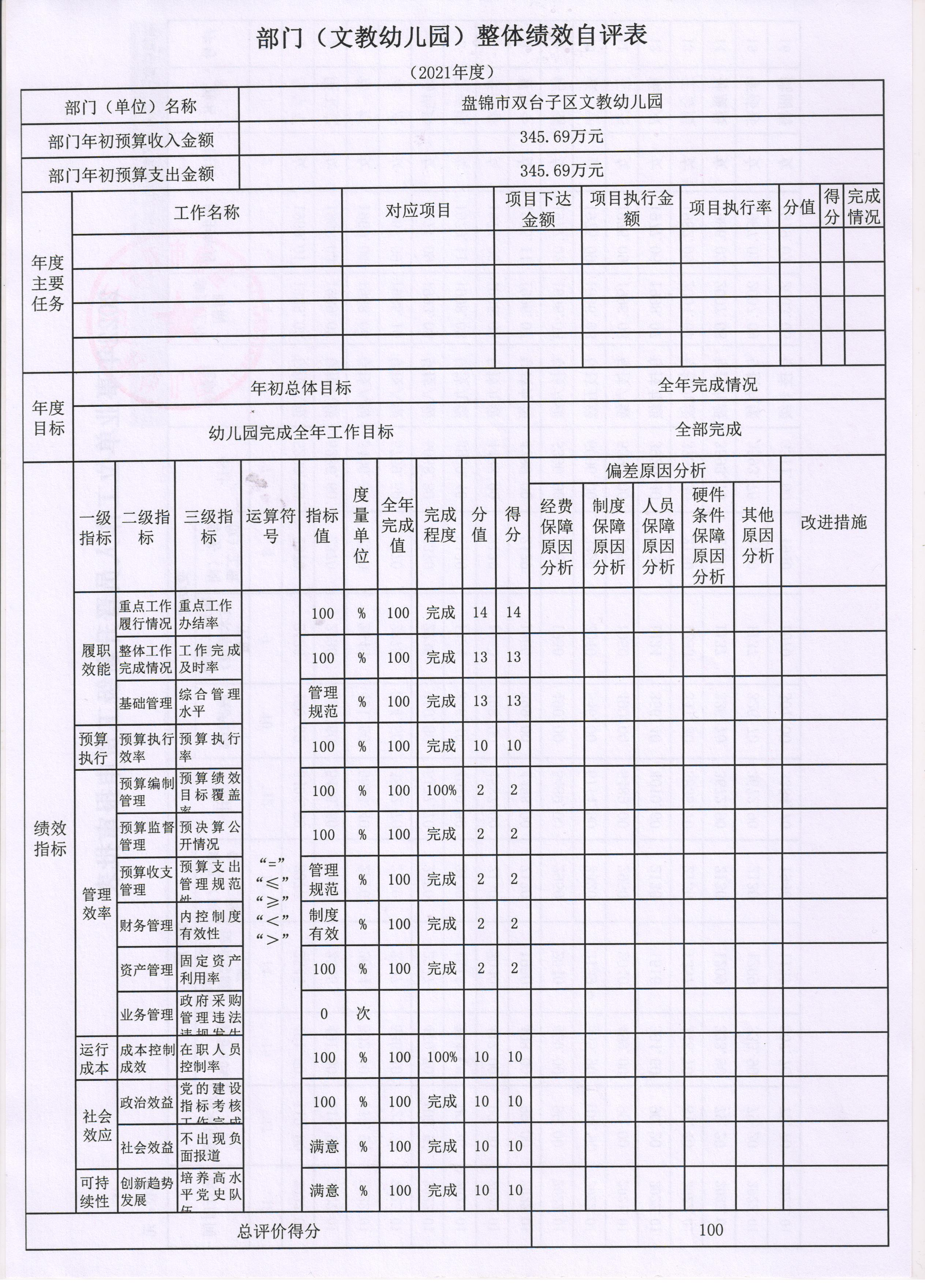
第三部分 名词解释

1.财政拨款收入：指单位从同级财政部门取得的财政预算资金。
2.上级补助收入：指单位从主管部门和上级单位取得的非财政性补助收入。
3.事业收入：指事业单位开展专业业务活动及辅助活动所取得的收入。
4.经营收入：指事业单位在专业业务活动及辅助活动之外开展非独立核算经营活动取得的收入。
5.附属单位上缴收入：指单位附属的独立核算单位按照规定上缴的收入。
6.其他收入：指除上述“财政拨款收入”、 “上级补助收入”、“事业收入”、“经营收入”、“附属单位上缴收入”等以外的收入。
7.使用非财政拨款结余：指事业单位按照预算管理要求使用非财政拨款结余弥补收支差额的金额。
8.上年结转和结余：指以前年度尚未完成、结转到本年按有关规定继续使用的资金。
9.基本支出：指保障机构正常运转、完成日常工作任务而发生的人员支出和公用支出。
10.项目支出：指在基本支出之外为完成特定行政任务和事业发展目标所发生的支出。
11.上缴上级支出：指事业单位按照财政部门和主管部门的规定上缴上级单位的支出。
12.经营支出：指事业单位在专业活动及辅助活动之外开展非独立核算经营活动发生的支出。
13.对附属单位补助支出：指事业单位用财政补助收入之外的收入对附属单位补助发生的支出。
14.“三公”经费：指用一般公共预算财政拨款安排的因公出国（境）费、公务用车购置及运行费和公务接待费。其中，因公出国（境）费反映单位公务出国（境）的住宿费、旅费、伙食补助费、杂费、培训费等支出；公务用车购置及运行费反映单位公务用车购置费及燃料费、维修费、过路过桥费、保险费、安全奖励费用等支出；公务接待费反映单位按规定开支的各类公务接待（含外宾接待）支出。
15.机关运行经费：指为保障行政单位和参照公务员法管理的事业单位运行，使用一般公共预算财政拨款安排的基本支出中用于购买货物和服务的各项资金，包括办公及印刷费、邮电费、差旅费、会议费、福利费、日常维修费、专用材料及一般设备购置费、办公用房水电费、办公用房取暖费、办公用房物业管理费、公务用车运行维护费以及其他费用。
16.一般公共服务（类）财政事务（款）行政运行（项）：反映行政单位（包括实行公务员管理的事业单位）的基本支出。
（部门决算涉及的支出功能分类全部项级科目，逐一解释）……

第四部分 2021年度部门决算表

